НАУЧНИ КАРТОН

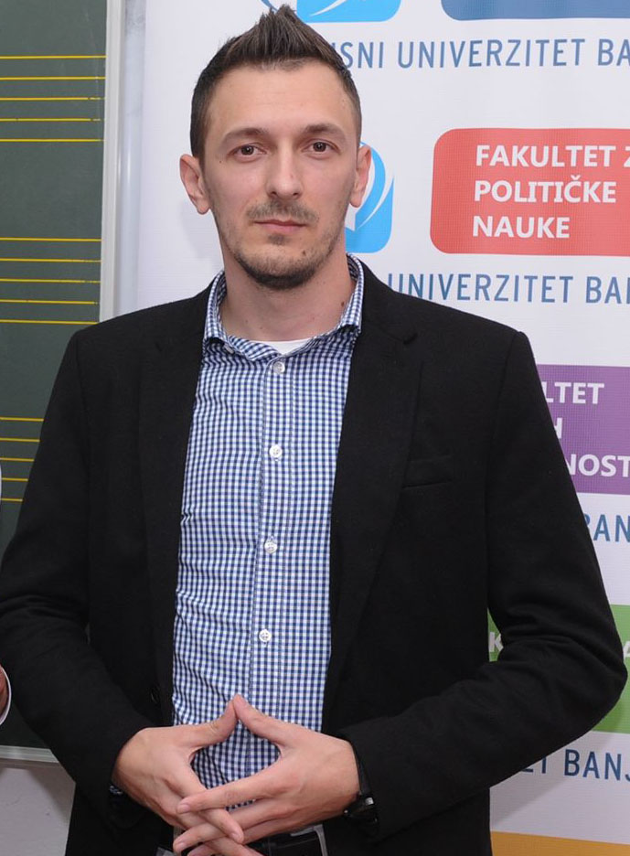

Основни биографски подаци

Презиме | Mijatović
Име | Marijan
Очево име | Marko
Датум рођења | 02.08.1986
Мјесто/општина рођења | Brčko
Држава | BiH
Националност | Hrvat
Држављанство | BiH
Звање | Doktor informatičkih nauka
Титула | Doktor nauka
Научна област | Tehničke nauke
Ел.пошта | 76270
Институција | Nezavisni Univerzitet Banja Luka

Наставно/научно звање | Датум избора (реизбора) | Универзитет / Институт
Docent | 30.09.2016 | Internacionalni Univerzitet Brčko Distrikt BiH
Vanredni Profesor | 14.12.2021. | Nezavisni Univerzitet Banja Luka

Образовање

ДИПЛОМА ОСНОВНИХ СТУДИЈА

Похађао/ла од-до | 2006/2007/2008/2009
Мјесто | Novi Sad
Факултет/Универзитет | Fakultet za obrazovanje diplomirnaih pravnika i diplomiranih ekonomista za rukovodeće kadrove u Novom Sadu
Стечено звање | Diplomirani ekonomista (diplomirao 27.07.2009)
МАГИСТАРСКА ТЕЗА

Година пријављивања | 2010/2011
Година одбране | 2013
Институција/ Универзитет | Fakultet za obrazovanje diplomirnaih pravnika i diplomiranih ekonomista za rukovodeće kadrove u Novom Sadu
Град /Држава | Novi Sad
Стечено научно звање | Master Ekonomista (magistrirao 17.01.2013 ). ULOGA ODNOSA S JAVNOŠĆU U PODUZEĆU
ДОКТОРСКА ДИСЕРТАЦИЈА
Година пријављивања | Doktorski studij u trajanju od 3 godine na Fakultetu za informatiku. Upisan 2013/2014 godine.
Датум одбране | 10.09.2016.
Институција/ Универзитет | INTERNACIONALNI UNIVERZITET BRČKO DISTRIKT (BIH) FAKULTET ZA INFORMATIKU
Град /Држава | BRČKO DISTRIKT (BIH)
Наслов дисертације | Model web servisa udaljenog učenja upotrebom cloud tehnologija
Научна област | Tehničke nauke
Стечено научно звање | Doktor informatičkih nauka (doktorirao 10.09.2016).

Библиографија

НАУЧНА ДЈЕЛАТНОСТ

Научна монографија
Marijan Mijatović, "MODEL WEB SERVISA UČENJA NA DALJINU UPORABOM CLOUD-A", (2021). ISBN 978-99976-43-30-8 COBISS.RS-ID134703873

Уџбеник

Стручна књига издата од међународног издавача

Стручна књига издата од националног издавача

Студијски приручници (скрипте, практикуми)

Научни рад-чланак индексиран у SCI
D.Cvetković, Marijan.Mijatović, M. Mijatović. 2017. WEB SERVICE MODEL FOR DISTANCE LEARNING USING CLOUD COMPUTING TECHNOLOGIES – MIPRO 22-26-MAY 2017. Opatija. Str 27.

Hаучни рад у научном часопису међународног значаја (M53)
D. Cvetković, M. Mijatović, Marijan. Mijatović. 2017.ARHITEKTURA WEB-SERVISA UDALJENOG UČENJA UPOTREBOM MOODLE-A – Inovacije u vaspitanju i obrazovanju : Digitalizacija inovativni programi i modeli. LEPOSAVIĆ,
1-2.6. 2017. godine.

M. Mijatović, M.M Mijatović „CILJEVI, ZADATCI I MJESTO PR-a U ORGANIZACIJI“, (Koautor) RAD SA MEĐUNARODNE KONFERENCIJE „PRAVO, EKONOMIJA I MENADŽMENT U SAVREMENIM USLOVIMA“ LEMIMA III ZBORNIK RADOVA SA KONFERENCIJE-LEMIMA 2013, str 79-85.
2013. 18,-20 travanj 2013. godine. Sava centar, Beograd, Srbija

Рад саопштен на скупу међународног значаја штампан у цјелини
M.Mijatović, OPERATIVNI SUSTAVI I KONTROLA PRISTUPA PODACIMA. Časopis „Svarog” NEZAVISNI UNIVERZITET BANJA LUKA, 17.10.2018.
str 124-132

M. Mijatović, ZAŠTITA I SIGURNOST INFORMACIJSKIH SUSTAVA, Časopis „Svarog” NEZAVISNI UNIVERZITET BANJA LUKA, Maj.2019. godine.
str 285-293

Hаучни рад у научном часопису међународног значаја (M51)
M. Mijatovic, BUDUĆNOST PROGRAMIRANJA U JAVI, Časopis „NIR” INTERNACIONALNI UNIVERZITET BRČKO DISTRIKT BIH, Juni. 2019.
Str 67-75
M.Mijatovic, UVOD U PROGRAMSKI JEZIK PHP, Časopis „Svarog” NEZAVISNI UNIVERZITET BANJA LUKA, Maj, 2021. Godine. Str 141-153
ISSN 1986-8588 UDK 004.438PHP:004738.5

M. Mijatovic, RAČUNALNE MREŽE. Str 113. Časopis NIR, Brčko 20. Januar 2022. INTERNACIONALNI UNIVERZITET BRČKO DISTRIKT BIH.

Рад у часопису националног значаја (Р61)

Научни рад на скупу међународног значаја, штампан у зборнику извода радова
M. Mijatović, M.M. Mijatović, M. Baotić. 2015. EFFECTS OF THE ENVIRONMENT ON THE HUMAN HEALTH, (Koautor) V International Congress BIOMEDICINE AND GEOSCIENCES INFLUENCE OF ENVIRONMENT ON HUMAN HEALTH, AGES, Belgrade, 344-351.

M. Mijatović, M.M. Mijatović. 2016. Prikaz knjige autora Vladimira Mužića: Uvod u metodologiju istraživanja odgoja i obrazovanja (koautor). VI Internacionalni kongres BIOMEDICINA I GEONAUKE UTICAJ ŽIVOTNE SREDINE NA ZDRAVLJE LJUDI. AGES, Beograd, Zbornik radova str. 252-258.

M.M. Mijatović. M. Mijatović. 2016. Poznavanje rada na računalu kod učenika razredne nastave. VI Internacionalni kongres BIOMEDICINA I GEONAUKE UTICAJ ŽIVOTNE SREDINE NA ZDRAVLJE LJUDI. AGES, Beograd, Zbornik radova str. 359-367.

D. Cvetković, M. Mijatović. 2016. APPLICATION OF E‐LEARNING IN TEACHING PROGRAMMING THE LOWER ELEMENTARY SCHOOL STUDENTS
FPMOZ – Fakultet Prirodno Matematički i Odgojnih Znanosti, Sveučilišta u Mostaru.
3. Međunarodna znanstvena konferencija, „PEDAGOGIJA, OBRAZOVANJE I NASTAVA” Mostar 21-22 Listopada 2016.

D.Cvetković, M. Mijatović, Marijan. Mijatović, 2016. MODEL WEB SERVISA UDALJENOG UČENJA UPOTREBOM MOODLE-A – Pedagoški fakultet Bijeljina. Naučno-tehnološke i društvene promjene i njihov uticaj na sistem obrazovanja i vaspitanja. 11-11-2016. godine. Zbornik sažetaka str5.

M. Mijatović, I. Tasić, N. Tasić, M. Ćoćkalo Hronjec
COMPUTER NETWORKS AND COMMUNICATIONS. IX MEĐUNARODNA KONFERENCIJA INFORMACIONE TEHNOLOGIJE I RAZVOJ OBRAZOVANJA ITRO 2018 ZBORNIK RADOVA. ZRENJANIN,
JUNE 2018. Str 117.

D. Cvetković, B.Medić, Marijan.Mijatović, M.Mijatović. 2017. BLOGS AUTONOMOUNS LEARNING ENCOURAGING REFLECTIVE PRATICES. Informacione tehnologije i razvoj obrazovanja „ITRO“ 2017. osma internacionalna konferencija Zrenjanin.

Marijan. M, Marko.M, COMPUTER NETWORK SECUIRITY. „Elektrical and computer engineering department” Carpatian Journal of Elektrical Engineering. Volume 17, Number 1,2023. Cluj Napoca, Romania. Str, 150-157.

Marijan.M, Marko, M, 2024. PRIMJENA 5G MREŽNOG SUSTAVA I RAZVOJ NOVIH TEHNOLOGIJA. „ITeo” Međunarodni naučno - stručni skup. Informacione tehnologije za e-obrazovanje. Zbornik radova Proceedings, 27.28.9.2024. Panevropski Univerzitet Aperion, Banja Luka. Str,112-117.

Рецензије

Менторство за II и III циклуса студија
Mentor II: Nikola Mitrović, (Mišljenje učenika o vrednosti nastave informatike u osnovnoj školi). 5.11.2021. godine. Obranio završni Master rad. NEZAVISNI UNIVERZITET BANJA LUKA.

Mentor II: Ilir Abdulahu (ZERO NAPAD). 28.05.2024. godine. Obranio završni Master rad. NEZAVISNI UNIVERZITET BANJA LUKA.

Члан комисије II и III циклуса студија
Predsjednik komisije: Josip Jakešević (Monitoring vibracija na agregatima i povezivanje na SCADA sustav u HE Jajce I). Odbranio 16.10.2019. godine u 17:00sati.
NEZAVISNI UNIVERZITET BANJA LUKA

Predsjednik komisije II: Josip Paradžik (Primjena multimedijalnog elektronskog udžbenika u nastavi). Odbranio 16.06.2022. godine. U 12:00 sati. IUBD Brčko Distrikt.

Predsjednik komisije III: Velimir Deletić (Elektronska financijska tržišta sa posebnim osvrtom na komparativnu analizu softverskih platformi). Odbranio 30.09.2022. godine. U 11:00 sati. NEZAVISNI UNIVERZITET BANJA LUKA.

Član komisije II: Dušan Punoševac (Fer metodologija u funkciji marketinga). Odbranio 26.10.2022. godine. U 17:00 sati. NEZAVISNI UNIVERZITET BANJA LUKA.

Član komisije II: Vladimir Gigović (Mogućnosti obrade podataka prikupljenih forenzičkom amalizom mobilnih uređaja). Odbranio 17.11.2023. godine. U 17:00 sati. NEZAVISNI UNIVERZITET BANJA LUKA.

Реализован пројекат, радионице, патент, бренд или оригинални метод

Чланство у међународним и домаћим научним тијелима и организацијама

Плакете, дипломе, сертификати и др. чиме се потврђује квалитет
AGENCIJA ZA INTELEKTUALNIH USLUGA – „ŠKOLA STRANIH JEZIKA THE WEST“ (LUKAVAC) Elementary English (has successfully completed) THIS IS TO CERTIFY THAT.

LEMIMA 2013.
International Conference „Law Economy and Management in Modern Ambience“
CERTIFICATE This confirms that Marijan Mijatovic (Belgrade, Serbia)

International Conference. „INOVATIVE IDEAS IN SCIENCE“ 2021.
Marijan Mijatović Banja Luka, 25.-26.11.2021. godine.

.
Личне вјештине и компетенције

Umjetničke sposobnosti: fotografiranje,istraživanje.
Hobi: Fotografiranje, nogomet, fitnes, DJ-ing, putovanja, i naravno upoznavanje novih ljudi;

